 | NOTA DE FALECIMENTO
SUELY ABADIA PEREIRA.
67 ANOS
Atenção: Patrocínio e região.

É com pesar que a FUNERÁRIA FREDERICO OZANAM, juntamente com os familiares comunicam o falecimento da Sra. SUELY ABADIA PEREIRA. aos 67 anos, ocorrido hoje dia 02 de Dezembro de 2022 em Patrocínio/MG.
Era casada com o Sr: VALDEMAR BERNARDES.
Deixa os filhos: Caio, Alan, Nicolas, noras, irmãos, e demais parentes e amigos.

Cerimônia fúnebre neste sábado 03/12/2022 a partir das 07:00hs, na sala 04 da Funerária Frederico Ozanam.
 | Será sepultado neste sábado 03/12/2022 ás 14:00hs no Cemitério Municipal de Patrocínio.
“Disse-lhe Jesus:
Eu sou a ressurreição e a vida. Aquele que crê em mim, ainda que morra, viverá, e quem vive e crê em mim, não morrerá eternamente. Você crê nisso? (João 11: 25-26)”

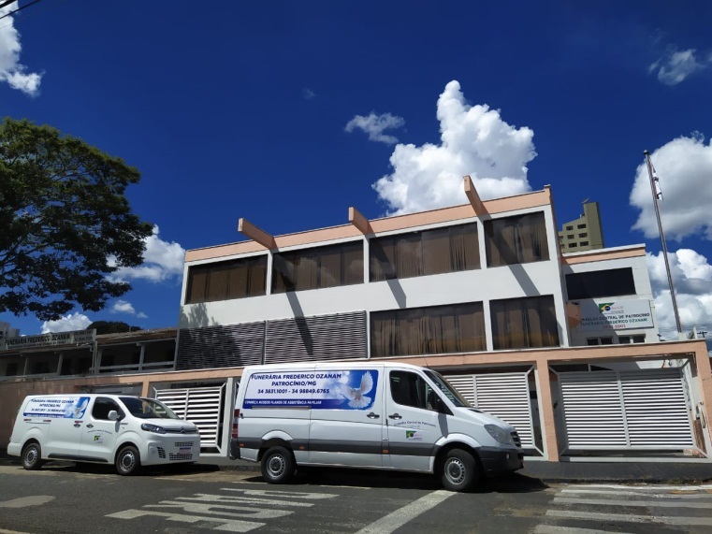 |  | FUNERÁRIA FREDERICO OZANAM  R. Coronel João Cândido, 606 – Centro  PATROCÍNIO/MG  PLANTÃO 24 HORAS  (34) 3831 1001  (34) 99988 3751

